Частное дошкольное образовательное учреждение
Детский сад № 262
Открытого акционерного общества
«Российские железные дороги»

Проект
«Природная мастерская»
познавательно-творческий

Подготовила: воспитатель
Мойсеенко О.В.

2017г.

Тип проекта:
Познавательно-творческий
Краткосрочный: сентябрь-октябрь
Групповой

Участники проекта:
Воспитатель: Мойсеенко О.В.
Дети средней группы
Родители
Актуальность.
В настоящее время возникает необходимость позаботиться об укреплении связи ребенка с природой и культурой, трудом и искусством. Именно на этапе дошкольного детства ребенок получает эмоциональные впечатления о природе, накапливает представления о разных формах жизни, т.е. у него формируются первоосновы экологического мышления, сознания, закладываются начальные элементы экологической культуры. Но происходит это только при одном условии: если взрослые, воспитывающие ребенка, сами обладают экологической культурой: понимают общие для всех людей проблемы и беспокоятся по их поводу, показывают маленькому человеку прекрасный мир природы, помогают наладить взаимоотношения с ним. Ознакомление дошкольников с природой является одной из важнейших задач в работе с детьми. При этом очень важно, чтобы получаемые знания не были преподнесены изолированно, без привязки к целому комплексу явлений. Дошкольник эмоционально восприимчив к миру природы, он удивляется, восторгается объектами природы, желает участвовать в нестандартных ситуациях. Дошкольнику присущи чувства сопереживания, сочувствия, он любознателен. Главная задача экологического образования дошкольников — формирование у них экологической культуры, ответственного отношения к природе, понимания неразрывной связи человеческого общества и природы, включающего систему экологических знаний, умений, мышления.
В течении 2017 года в группе «Гномики» с детьми регулярно проводились беседы, наблюдения о природе, заучивание стихов, разучивали песни, читали сказки, рассказы. Дети познакомились с героями-эколятами Ёлочкой, Тихоней, Шалуном и Умницей. На данный момент дети выросли, перешли в среднюю группу и с нового учебного года мы продолжаем работу по экологическому воспитанию детей.

Цели:
1.Сформировать у детей эстетический вкус, развить фантазию, воображение, изобретательность, желание экспериментировать.
2.Обучать детей создавать рисунки и поделки, применением природных материалов.
3.Воспитывать бережное отношение к природе.

Задачи:

1.Учить анализировать свои работы.
2.Развивать воображение и творческое конструирование в процессе построения образа с опорой на природный материал и имеющиеся у детей представления из личного опыта.
3. Учить детей выполнять работы по замыслу из любого материала.
4. Учить работать творчески и коллективно.
5.Развивать память, совершенствовать логическое мышление детей.
6.Формировать реалистическое представление об окружающей нас природе, желание стать другом природы, беречь и охранять ее

Проект включает в себя три основных этапа:

1-й — подготовительный: постановка цели и задач, работа по составлению этапов реализации проекта;
2-й —реализация проекта;
3-й — обобщающий (заключительный): обобщение результатов работы в самой различной форме, их анализ, закрепление полученных знаний.

Предварительная работа:
- подбор иллюстративного материала по теме;
- подбор литературы по теме.

Методы:
-подбор и анализ в соответствии с тематикой проекта
-изучение и систематизация материала
-поделки детей из природного материала
-реализация проекта
-совместная работа с родителями
-анализ полученных материалов

Предполагаемые результаты.
Развитие творческих способностей детей дошкольного возраста. Развитие познавательных способностей. Повышение уровня экологической культуры. Создать развивающую среду для овладения детьми новыми знаниями о природных богатствах. Развить познавательные способности детей. Воспитать у детей бережное отношение к природе. Овладение ребёнком эстетической и экологической грамотности при использовании и созерцании природных богатств. Проявляется интерес к животным и растениям, их особенностям, простейшим взаимосвязям в природе.Проявляется эмоциональная отзывчивость на красоту объектов природы.
Участие в городских конкурсах рисунков.

Участие в городских конкурсах рисунков.
Организация ежемесячных выставок продукции детской деятельности для родителей.

Художественное творчество:

1.Раздел «Насекомые»
Тема: «Божья коровка» нетрадиционное рисование на природном материале.
Цель: знакомство с новыми методами художественной выразительности.
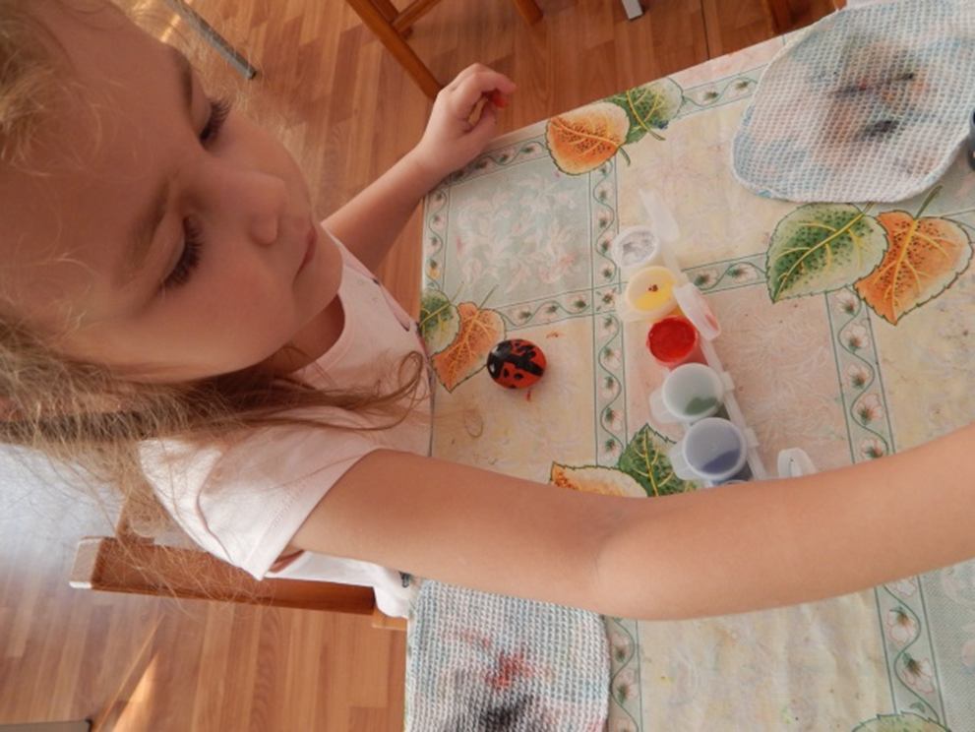
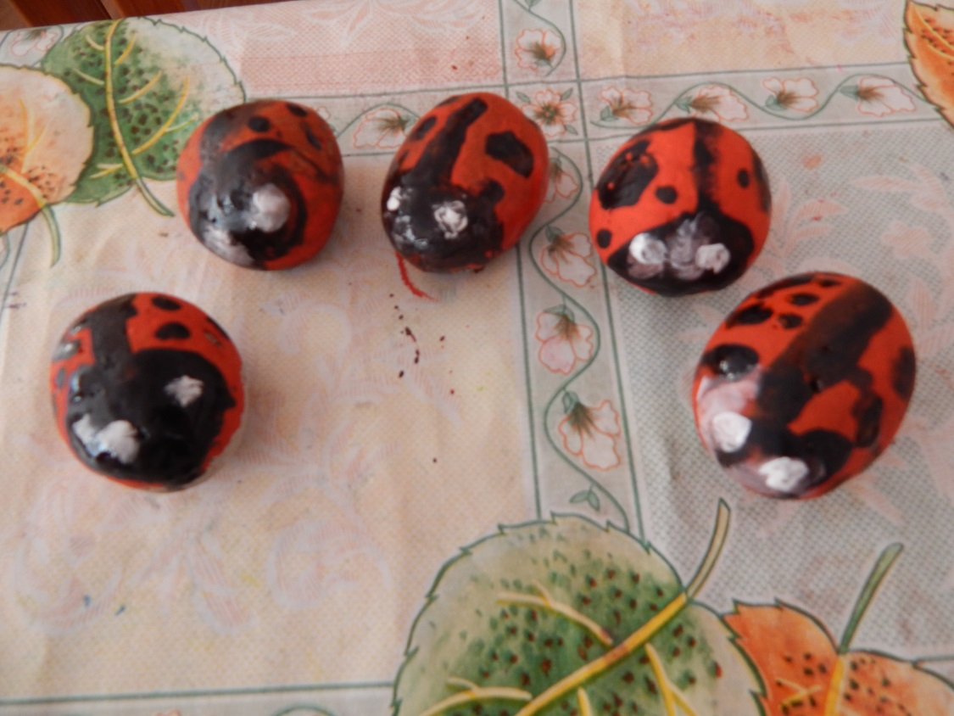

Тема: «Бабочка» рисование солью и гуашью.(нетрадиционное рисование)Цель: Расширить знания и представления об особенностях внешнего вида бабочек.

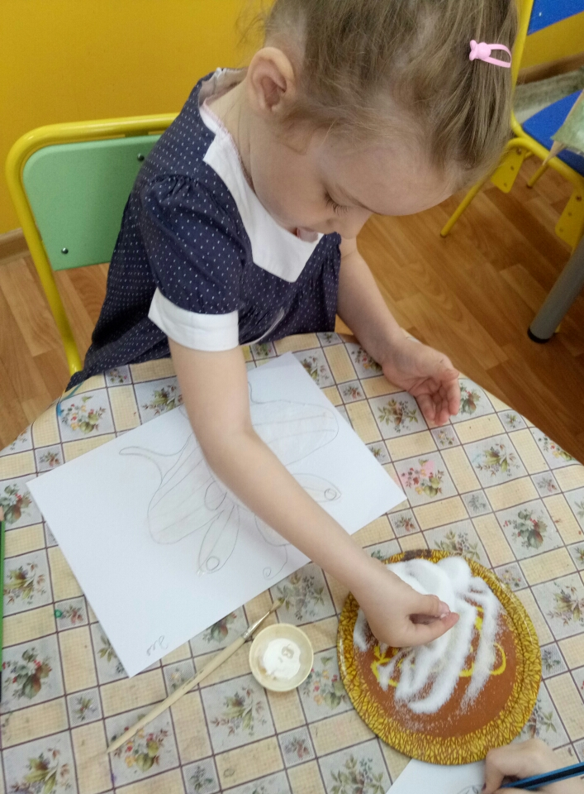

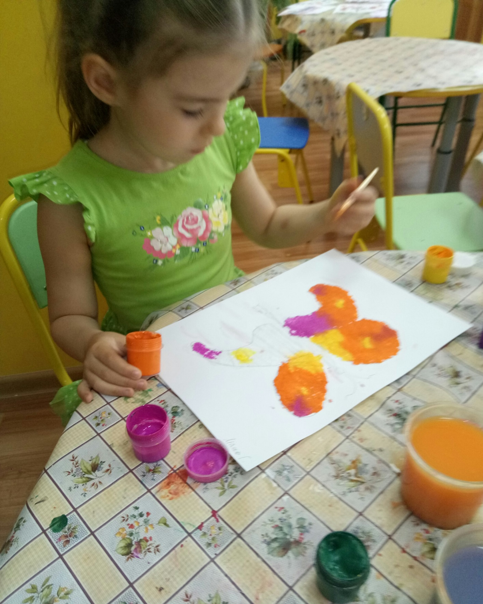

2.Раздел «Грибы съедобные и не съедобные»
Тема: «Мухомор»рисование красками
Цель:Учить детей по описанию и внешнему виду определять к кому виду относится тот или иной гриб(съедобный, ядовитый)

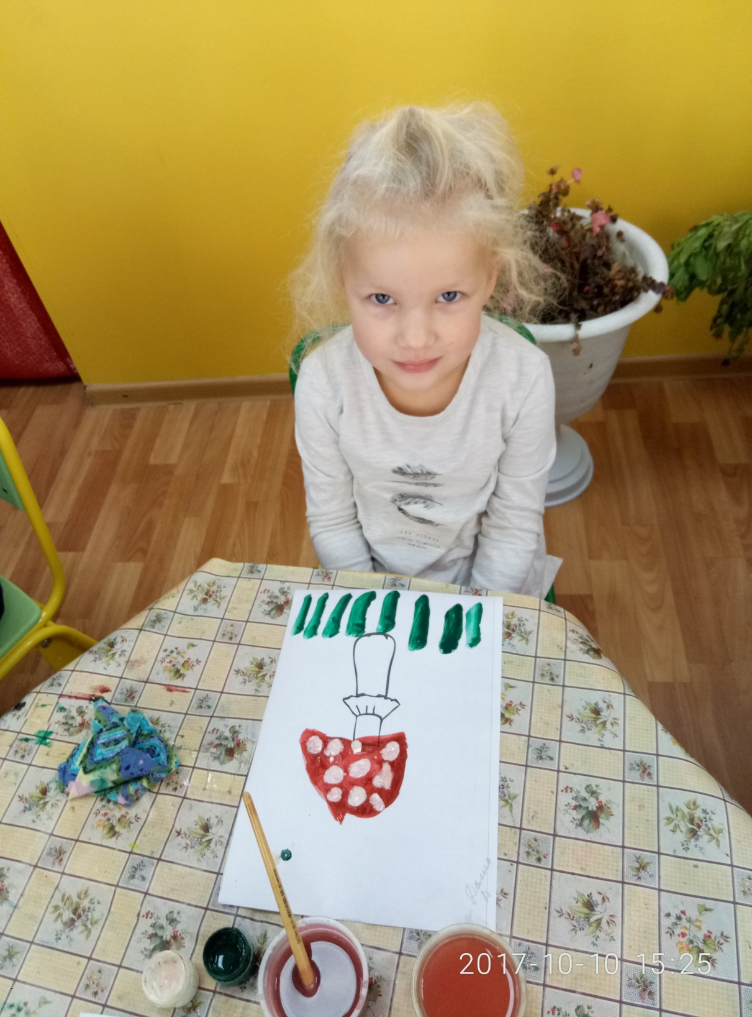

Тема: « Корзина с грибами на полянке» аппликация
Цель: Закреплять представления детей о съедобных грибах. Заинтересовать детей выполнением аппликации

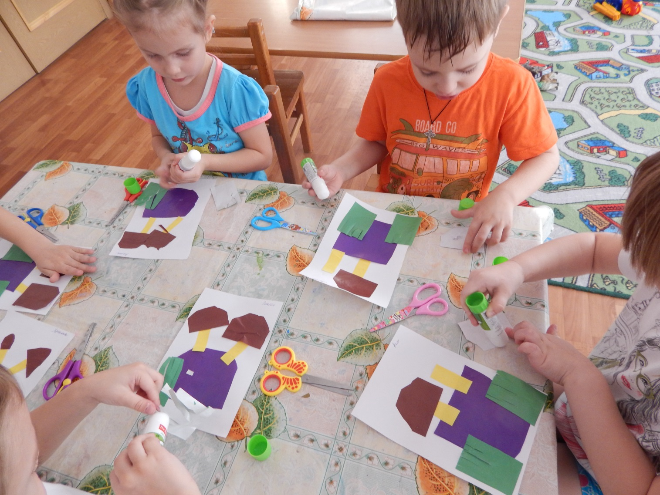

3.Раздел «Деревья»
Тема: «Береза» смешанная техника
Цель: учить передавать в работе характерные особенности березы.

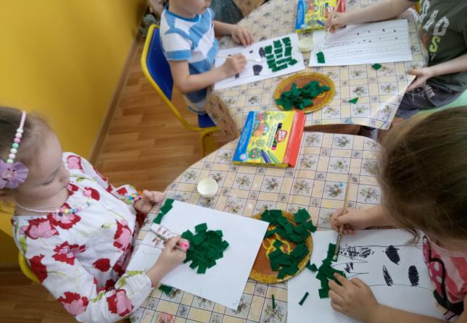

Тема: «Осенний лес», карандаши, природный материал листья(смешанная техника)
Цель: учить наблюдать за изменениями в природе, формировать умение создавать сюжетные композиции.

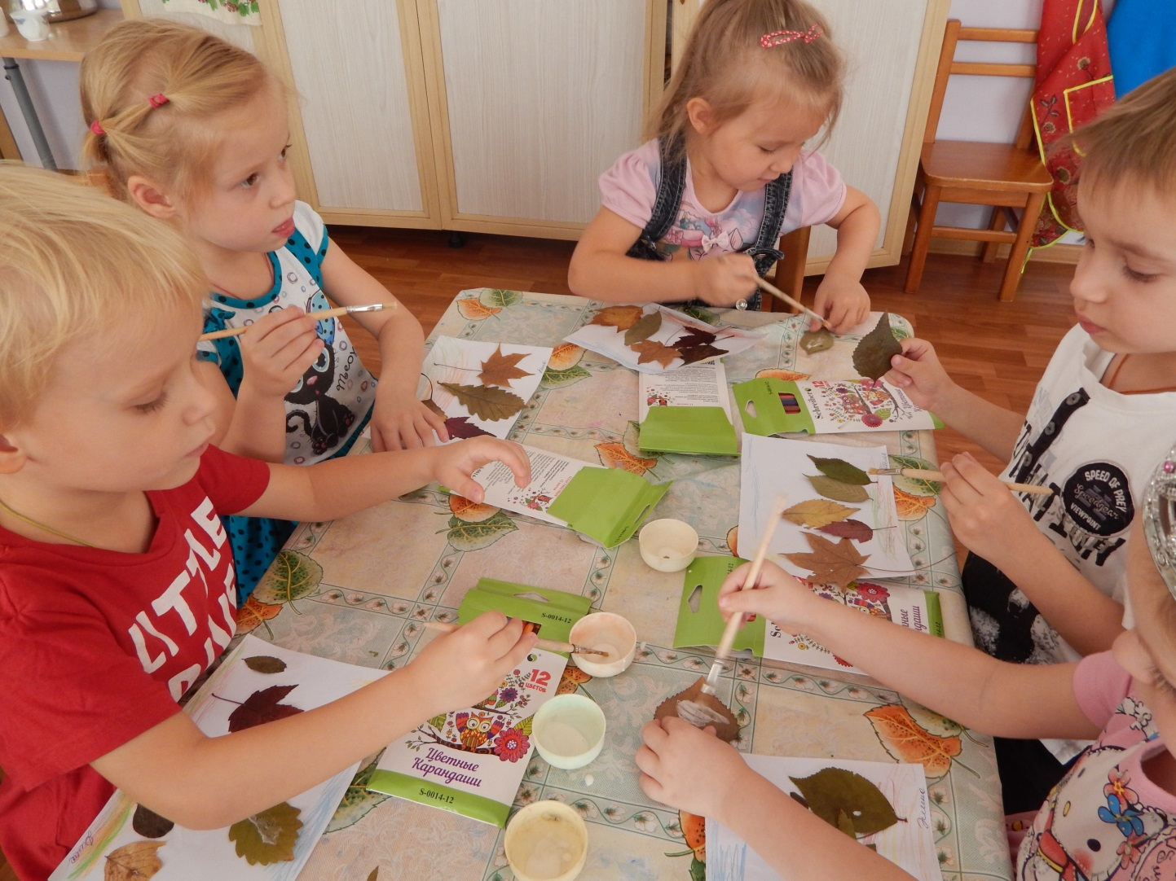

4.Раздел «Лесные животные»
Тема: «Белочка» рисование красками, приемом «тычок»
Цель: Продолжать знакомить с дикими животными белками (внешний вид, питание, повадки, образ жизни)
Научить рисовать животных с помощью тычка, дополнять рисунок деталями, у детей любовь к животному миру

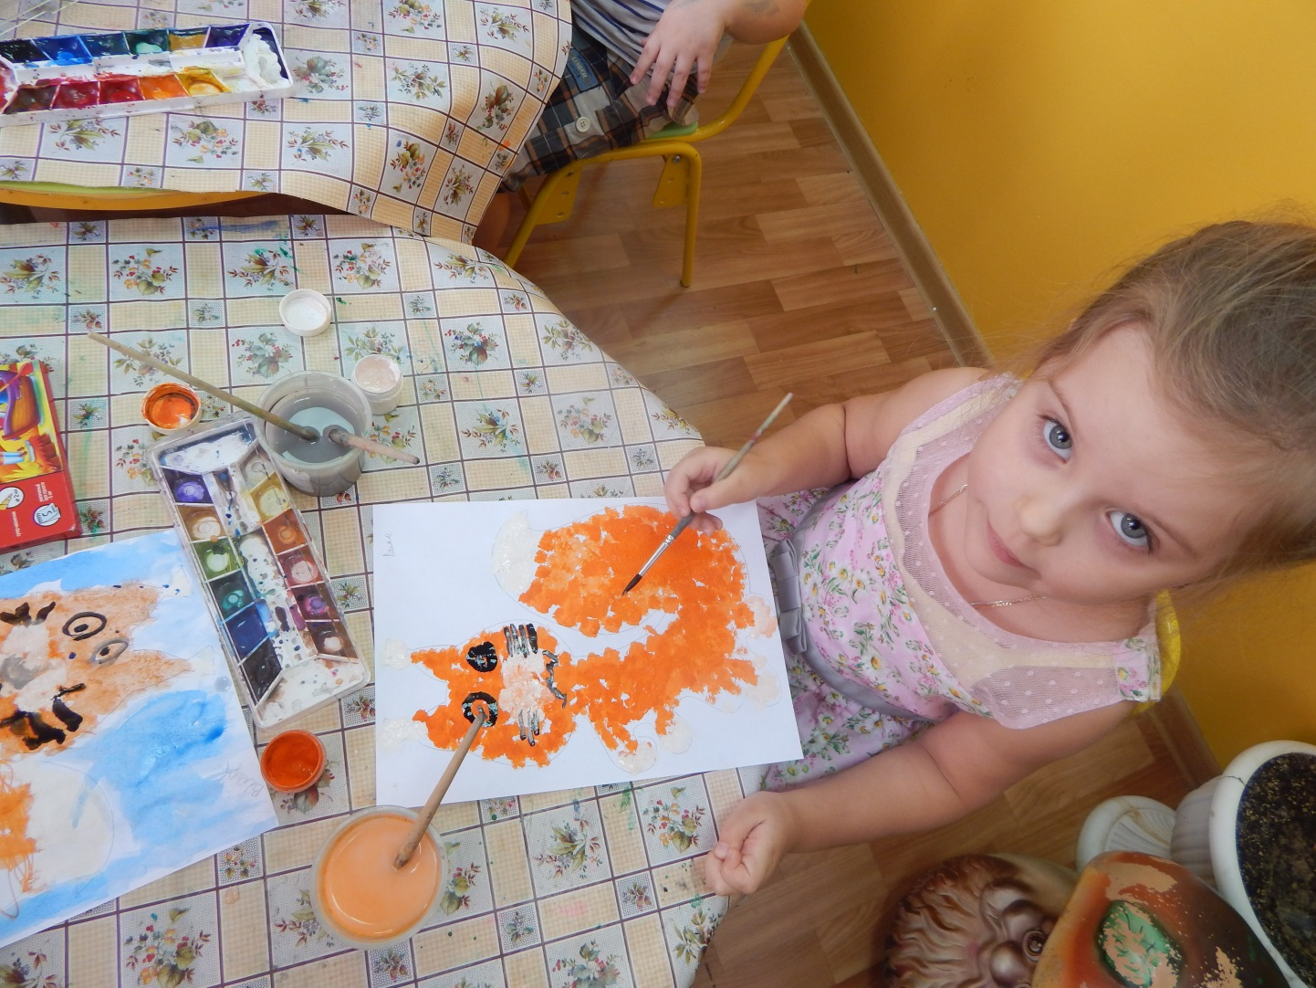

5.Раздел «Дикие птицы»
Тема: «Совенок» нетрадиционное рисование (поролоновый тампон, кисть, краски)
Цель: Продолжать знакомить с дикими птицами (внешний вид, питание, повадки, образ жизни), совершенствовать навык композиционного оформления рисунка, воспитывать у детей любовь к животному миру

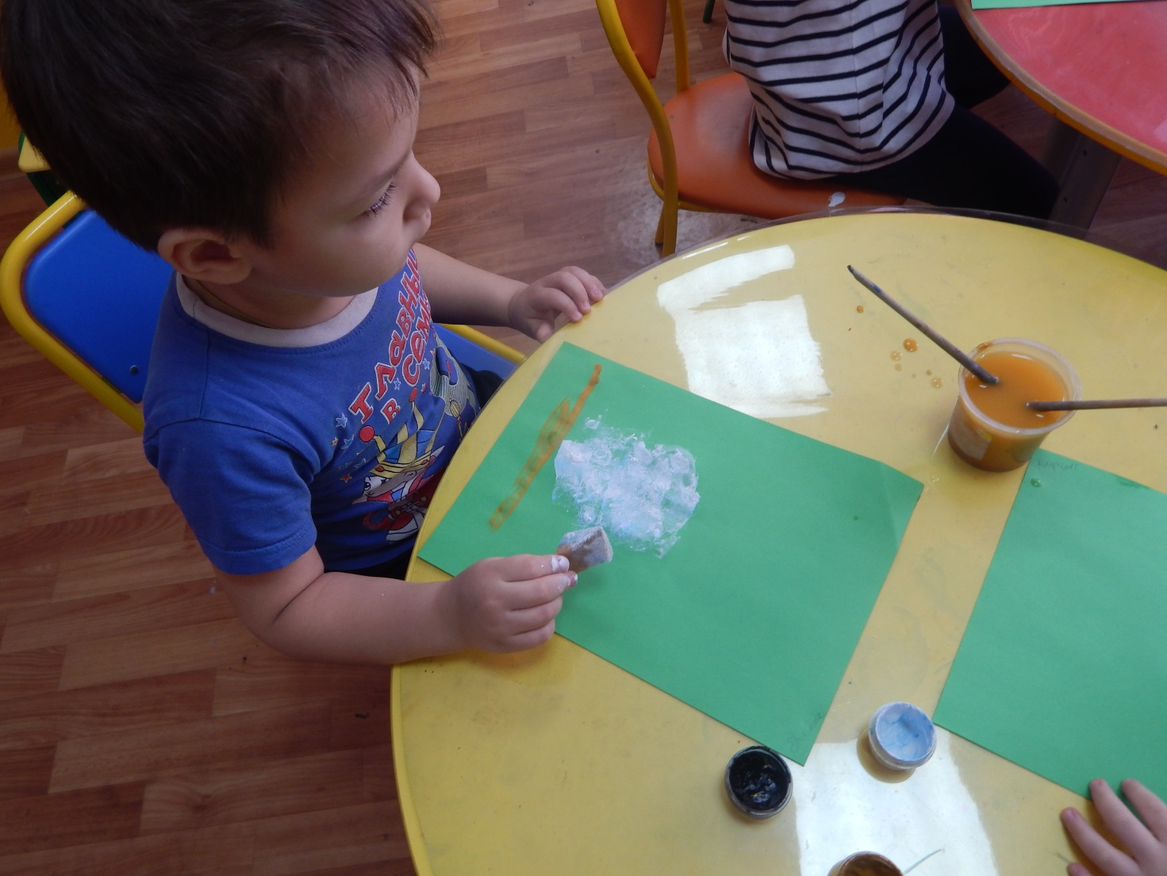

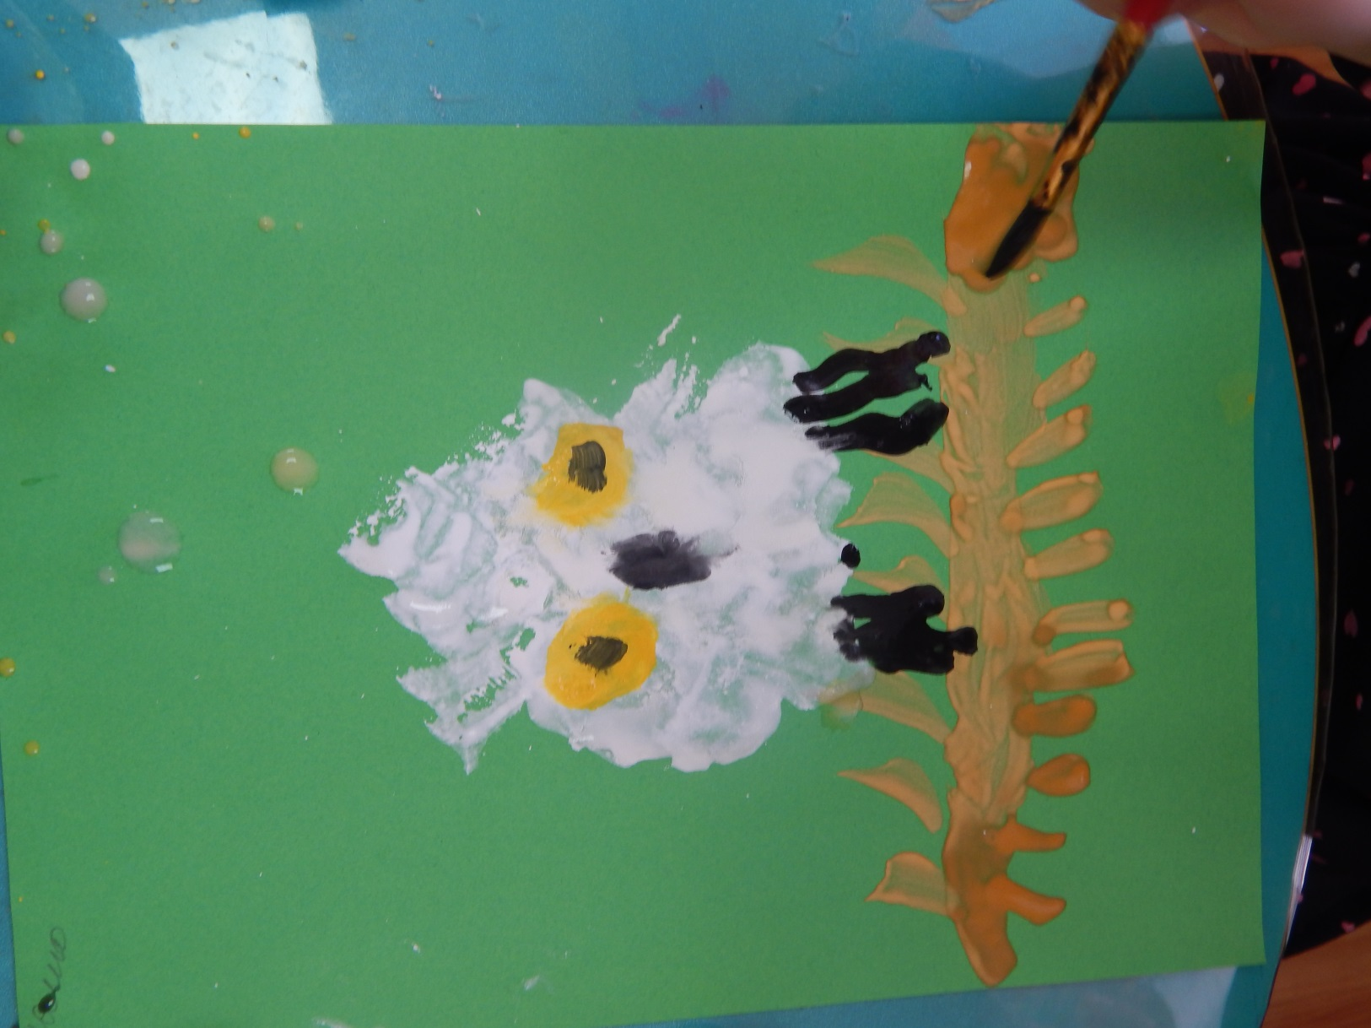

Методическое обеспечение:

1.Агапова И.А. Поделки из природных материалов – М: ООО ИКТЦ «Лада», 2006г.
2. Гульянс Э.К. Что можно сделать из природного материала: кн. для воспитателя детсада – 2-е изд; дораб. –м.: Просвещение, 1991
3. Лыкова И.А. Художественный труд в детском саду, М: Издательский дом «Карапуз», 2008.
4. Парамонова Л. Конструирование из природного материала.// ДОШ. восп.; 2005 - №7.
5. Теличенко Н.В. Конструирование из природного материала // воспитатель дошкольного
образовательного учреждения, -2009-№2
6. Виноградова Н. Ф. «Умственное воспитание детей в процессе ознакомления с природой»// Москва, «Просвещение», 2001

